|  |  |
| --- | --- |
| 143-Disaster-Recovery_Restoreanleitung-CzabalaOliver | |
| Thema:  Modul 143 Backup- und Restore-Systeme | https://upload.wikimedia.org/wikipedia/en/5/51/Backup_center_icon.png |
| Autor:  Oliver Czabala |
| Projektleiter:  Michael Stöcklin |
| Datum:  29. Mai 2016 |
|  |

**Dokumentmanagment**

Version/Status : siehe unten

Datum : 29/05/2016

Autor : Oliver Czabala

Dateiname : 143-Disaster-Recovery_Restoreanleitung-CzabalaOliver-V1.0.docx

Änderungsgeschichte:

|  |  |  |  |  |
| --- | --- | --- | --- | --- |
| **Vers.** | **Datum** | **Autor** | **Status** | **Änderung** |
| **0.1** | **13.05.2016** | **OCZ** | **Abgeschlossen** | **Dokument Struktur erstellt** |
| **1.0** | **29.05.2016** | **OCZ** | **Abgeschlossen** | **Dokument Fertigstellung** |

**Management Summary**

Inhalt

2 Anleitungen 3

2.1 Disaster Recovery 3

2.2 Recovery 7

# Anleitungen

In den folgenden Kapitel wird er läutert wie das Disaster Recovery bei einem System Ausfall ausgeführt wird. Danach wird erklärt wie man die Daten wiederherstellt damit der Benutzer wieder normal mit dem Client arbeiten kann.

## Disaster Recovery

Es gibt Fälle in denen das System nicht mehr Reagiert oder Startet. In diesen Fällen wird ein sogenannter Disaster Recovery durchgeführt dieser Stellt nur das System wieder nicht aber die Daten in meinem fall. Die Daten müssen danach Wiederhergestellt werden sobald das System wieder funktionsfähig ist.

Wie in der Dokumentation schon erwähnt ist nur Oliver Czabala dazu berechtigt eine solche Disaster Recovery durch zuführen. Die folgenden Schritte zeigen das Vorgehen auf:

1. Wenn das System gar nicht mehr bootet dann legen wir die Installation CD von Windows ins Laufwerk und booten mit der CD.
2. Sobald das Fenster erscheint mit „Jetzt installieren“ klicken wir anstatt installieren „Computerreperaturoptionen“ an.

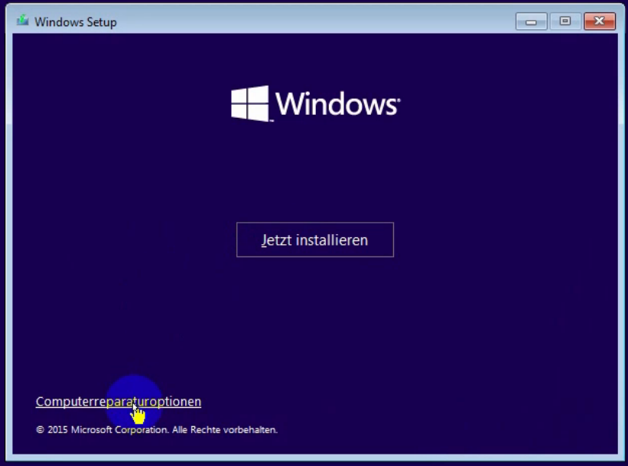

1. Danach befinden wir uns im Options Menü und klicken Problembehandlung an.

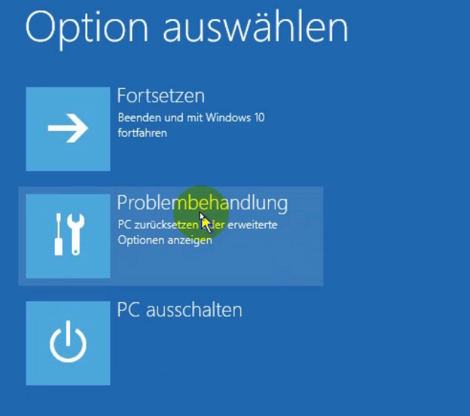

1. Danach klicken wir auf Erweiterte Optionen.

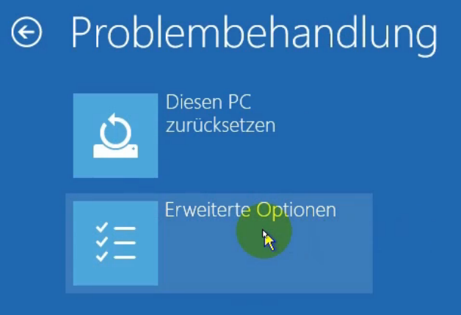

1. Anschliessend auf Systemimage-Wiederherstellung und wählen unser Zielbetriebssystem. In meinem Fall Windows 10.

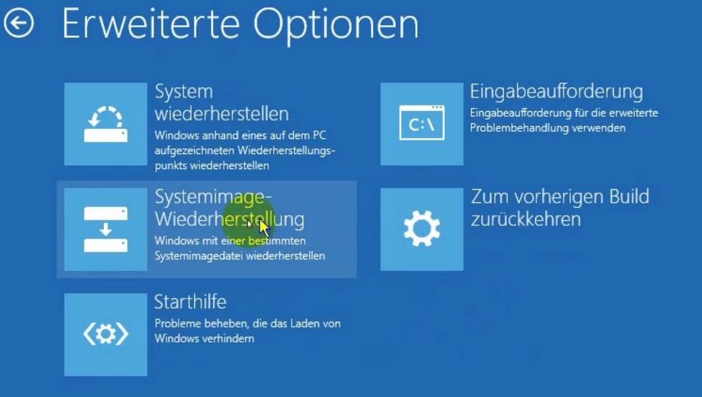

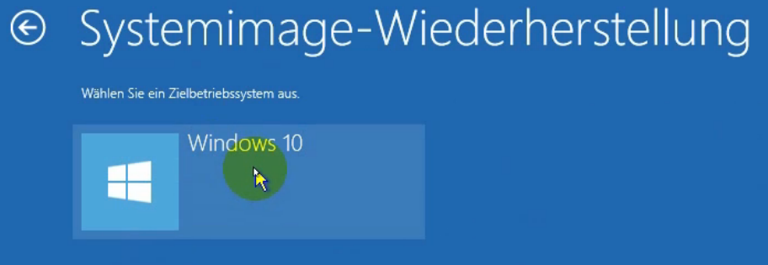

1. Als nächstes erscheint ein Fenster wo wir die letzte verfügbare Sicherung sehen. Wir wählen aber Systemabbild auswählen.

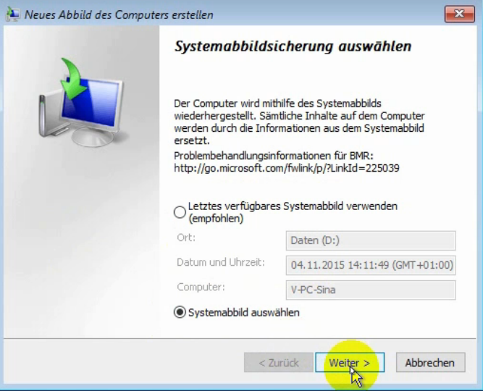

1. Danach kann man aus einer Liste wählen welches Image man gerne Wiederherstellen möchte z.B. vom Netzwerklaufwerk D:\.

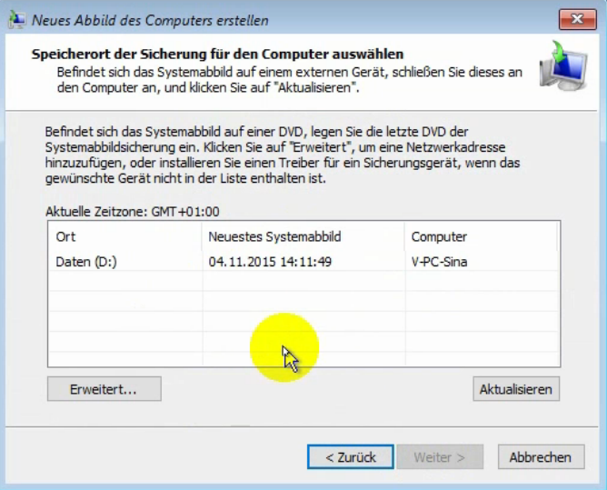

1. Man muss sich im Klaren sein wenn man den System-Image wiederherstellt werden alle Dateien auf dem C:\ Laufwerk gelöscht also sie wird formatiert. Um wieder alle Daten zu haben muss ein Recovery gemacht werden welche im Nachfolgenden Kapitel beschrieben wird.

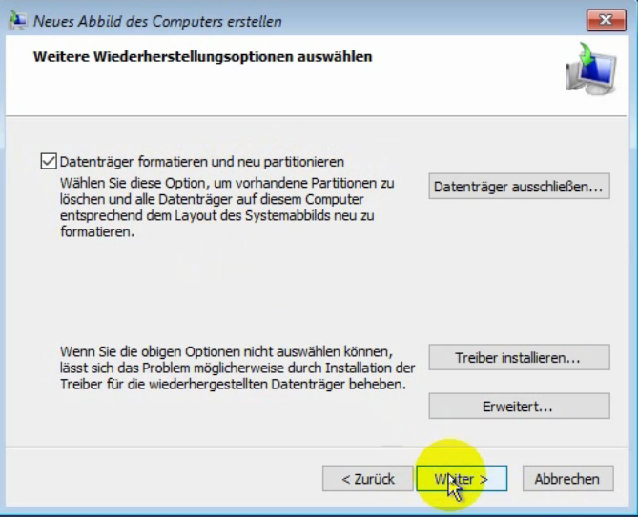

1. Das nächste Fenster zeigt eine kurze Zusammenfassung des Images. Nach dem klicken auf fertig stellen klickt man auf ja. Da wir ja alle anderen Daten separat gesichert haben und diese so nicht verloren gehen.

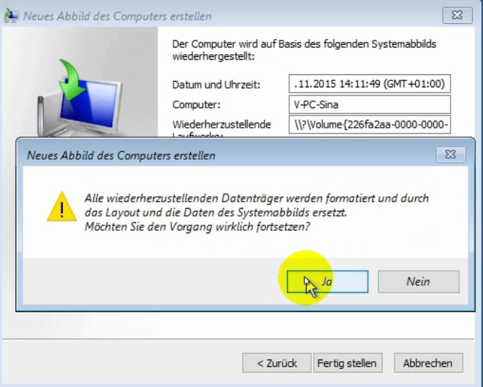

1. Sobald alles geladen ist haben wir unser System-Image wiederhergestellt und das benutzen des Clients ist wieder möglich.

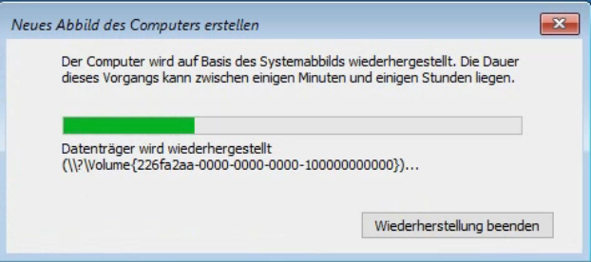

## Recovery

Sollte mal eine Datei oder andere wichtigen Sachen wie Lesezeichen oder Mails gelöscht werden sind diese ganz einfach wieder herstellbar. Nur Oliver Czabala ist dazu berechtigt solche Recoverys durch zu führen Die folgen de Anleitung zeigt das wieder herstellen an Beispiel von einer Datei.

1. Paragon Backup & Recovery 14 öffnen
2. Auf Wiederherstellen klicken.

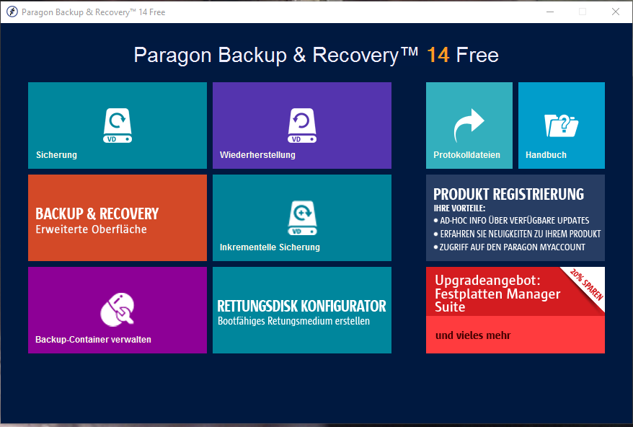

1. Den Dialog folgen bis zu dem Fenster Archivdatei auswählen. Hier wählt man den Backup aus, aus dem man etwas wieder herstellen möchte.

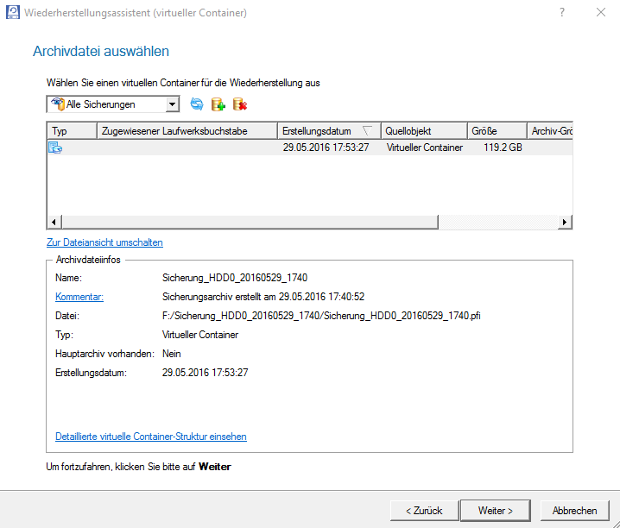

1. Beim nächsten Fenster wählt man Dateien und Ordner wiederherstellen.

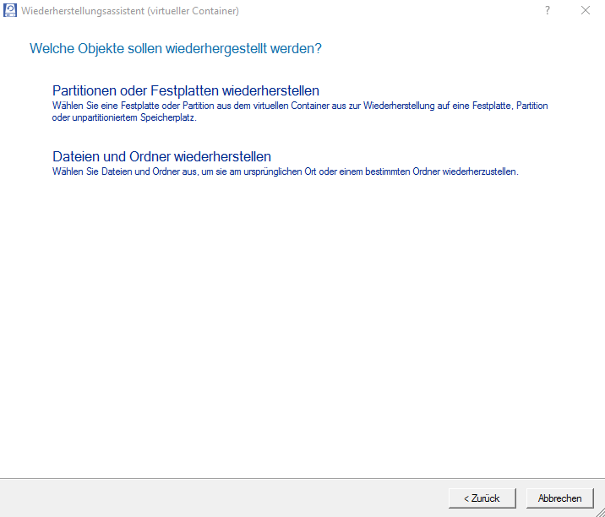

1. Danach wählt man aus der Treeview den Ordner oder die Datei die man wiederherstellen möchte und klickt auf weiter.

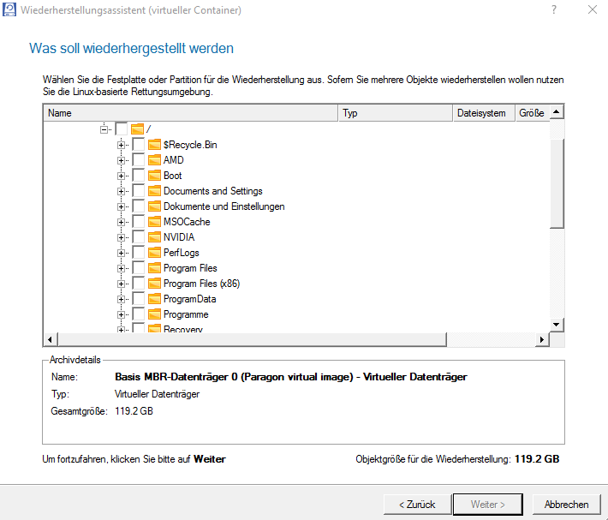

1. Am Schluss kann man noch auswählen ob man die Datei an einem neuen Ort wiederherstellt oder an seinem Ursprungs Ort mit zusätzlichen Optionen.

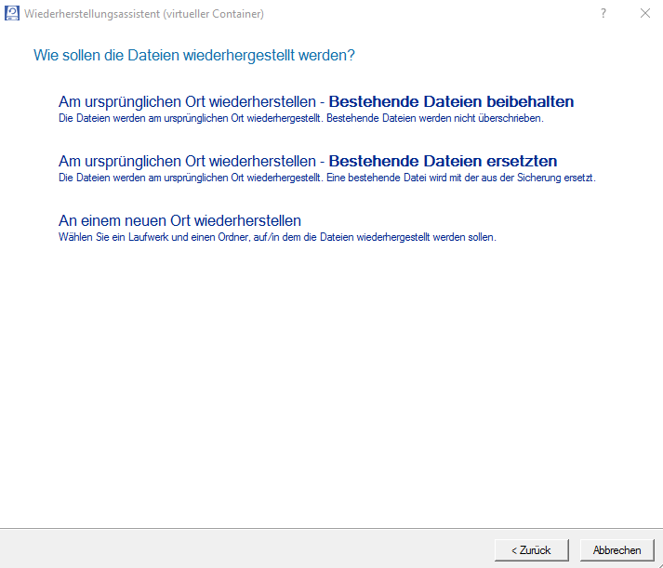

1. Nach diesem Schritt beginnt die Software die Datei oder den Ordner wiederherzustellen. Beim Abschluss ist diese dann am neuen Speicherort zu finden oder beim Ursprungs Ort je nach dem was man ausgewählt hat.